Техническая спецификация

Лот№1
Название: Медицинские перчатки
Функциональное назначение: Предназначены для защиты рук от воздействия ГСМ.
Физическое описание: Нестерильные латексные малоопудренные медицинские перчатки с текстурированной поверхностью . Должны быть изготовлены из высококачественного натурального латекса.
Однократного применения
Амбидекстральные (подходят как для правой, так и для левой руки)
Манжета в виде валика
Гипоаллергенность
Размер не менее XL(самый большой в линейке)

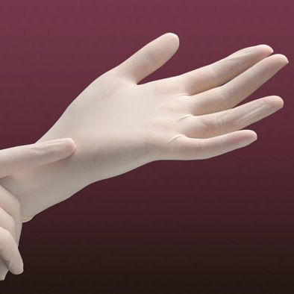

Лот№2
Название: Маслостойкие резиновые перчатки
Функциональное назначение: Предназначены для чистки и техобслуживании оборудования, работ с маслами, жирами и смазочными материалами.
Физическое описание: Перчатки изготовлены из маслостойкой резины.
Длина перчатки не менее 40см;
Вес пары не менее 75 грамм;
Внутри перчатки должны иметь тальковое напыление;
Размер не менее XL(самый большой в линейке)
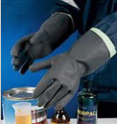
Лот№3
Название: Трикотажные перчатки
Функциональное назначение: Перчатки трикотажные предназначены для защиты рук от травм (порезы, царапины, ожоги) во время производственной деятельности.
Физическое описание: Перчатки изготовлены из натуральной хлопчатобумажной пряжи, без резиновых накрапов, нитяного плетения.
Размер не менее XL(самый большой в линейке)

Состав:
хлопок не менее 80%
Повышенная плотность вязки на дюйм 10 петель
Манжета должна быть обработана двойным оверлоком с латексной резинкой для максимально комфортной посадки перчатки по запястью руки.
Вес 35 г
Перчатки поставляются в парах.

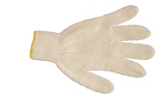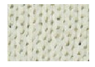

Примечание:
При предоставлении коммерческого предложения необходимо приложить техническую спецификацию.
Предоставление образцов по всем вышеуказанным лотам до окончания торга - обязательно
Образец предоставленный для рассмотрения – не возвращается обратно поставщику.
Продавец обязан одновременно с передачей товара передать покупателю его принадлежности, а также относящиеся к нему документы (документы, удостоверяющие комплектность, безопасность, качество товара, порядок эксплуатации и т.п.), предусмотренные нормативными правовыми актами или договором.

